Тема: «Обстановка и ошибки восприятия. Особенности коллектива. Внутренняя и внешняя речь. Монологическая речь и диалог»
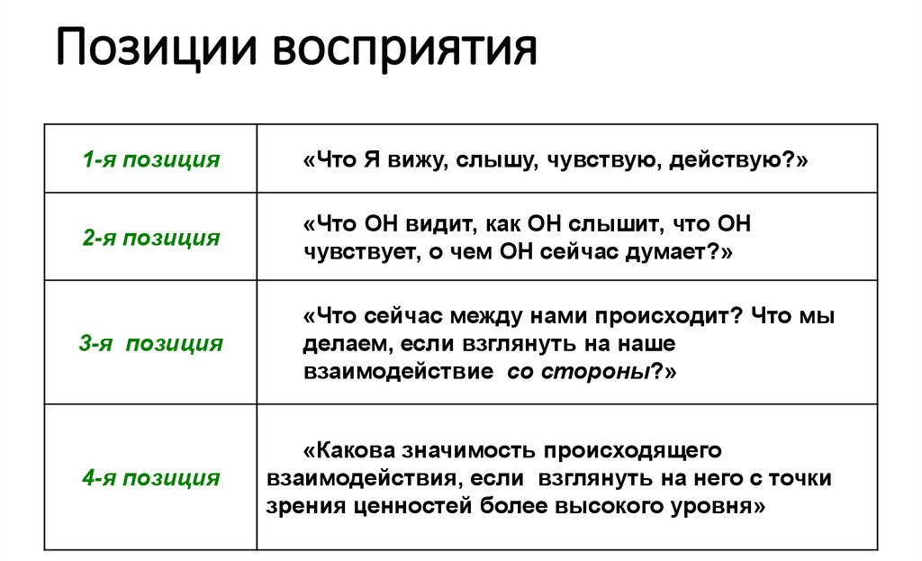
В одном и том же явлении одни люди способны увидеть только его отдельные, упрощенные и поверхностные стороны. Другие видят явление более глубоко, воспринимая его и описывая посредством более сложных характеристик. Например, при восприятии человека первые увидят его внешние данные (внешний вид, манеру говорить, отдельные жесты и т.п.), вторые же — отдельные черты характера добрый, завистливый, самоуверенный и т.п.). Люди, у которых больше уверенности, большие терпимости к новому и неясному, правильно воспринимают новых людей. Наоборот, люди закомплексованные, с однозначным взглядом на явления воспринимают других с трудом и не адекватно реальности. Они склонны приписывать им те черты и характеристики (преимущественно отрицательные), которых у тех нет, и, наоборот, не видеть многие черты, которые имеют позитивный характер.
Восприятие человека в значительной мере зависит от того, в какой ситуации оно происходит. Три аспекта ситуации оказывают заметное влияние на восприятие.
Во-первых, это место, в котором происходит встреча. Например, неформальная обстановка и неформальные места встречи больше располагают к более широкому, часто позитивному и дружескому восприятию.
Во-вторых, восприятие человека зависит от того, по поводу какого дела или в связи с чем состоялась встреча. Если событие, в рамках которого состоялась встреча, имеет для воспринимающего большое положительное значение, то и его восприятие человека, с которым состоялась встреча, может быть соответственно более положительным, чем если бы он встретил его в обычной производственной ситуации.
В-третьих, большое влияние на восприятие оказывает то, кем или от чьего имени была организована встреча. Например, восприятие человека, рекомендованного для встречи уважаемым или высокопоставленным лицом, может существенно отличаться от восприятия этого же человека в том случае, если встреча состоялась по инициативе малознакомого или же неуважаемого лица.
Упражнение «Пассажир»
Подумайте, по каким показателям вы определяете, с каким незнакомым пассажиром в автобусе вы готовы заговорить. Как выбираете, у кого спросить время, попросить передать за проезд и т.д. Оцените полноту и остроту наблюдений, обоснованность предположений, свои стереотипы.
Типичные ошибки восприятия
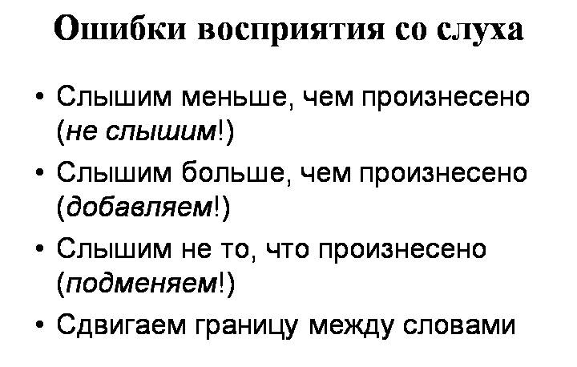
Люди, которые вступают в общение, не равны между собой. Их отличает социальный статус, жизненный опыт, интеллектуальный потенциал и др. В случае наличия неравенства партнеров чаще всего используется схема восприятия, способствующая возникновению ошибок неравенства. Психология относит данный тип ошибок к факторам превосходства. При встрече человека, который превосходит другого по какому-то важному для него параметру, оценка производится несколько более положительно, чем это было бы, если бы он был наравне. Если же лицо имеет дело с человеком, которого в чем-то превосходит, то имеет место занижение оценки.
Рассмотрим несколько ошибок, создающих препятствия правильному восприятию и оценке людей. В их число можно включить:
- Эффект предварительного знакомства, когда установки, оценки, убеждения заданы заранее, задолго до начала процесса восприятия и оценки других людей (например, кто-то сказал, что человек нечестный, вам самому это проверить не удалось, но у вас уже присутствует ожидание, что он может обмануть).
- Эффект стереотипа, который проявляется при наличии уже сформированных стереотипов. В соответствии с ними люди заранее относятся к определенной категории, а лицо в процессе общения имеет установку на поиск черт, которые подтверждают правильность стереотипной установки.
- Эффект торопливости, который проявляется в виде стремления делать преждевременные заключения о личности оцениваемого субъекта до момента получения о нем достоверной исчерпывающей информации.
- Эффект структурирования, когда происходит безотчетное структурирование личности других людей. Здесь происходит логическое объединение только строго определенных личностных черт в целостный образ, при этом любое понятие, не вписывающееся в этот образ, отбрасывается.
- Эффект «ореола» проявляется, когда изначальное отношение к единственной характеристике личности может быть перенесено на целостный образ человека. Впоследствии общее неполное впечатление оказывает воздействие на оценку отдельных качеств лица.
Особенности коллектива
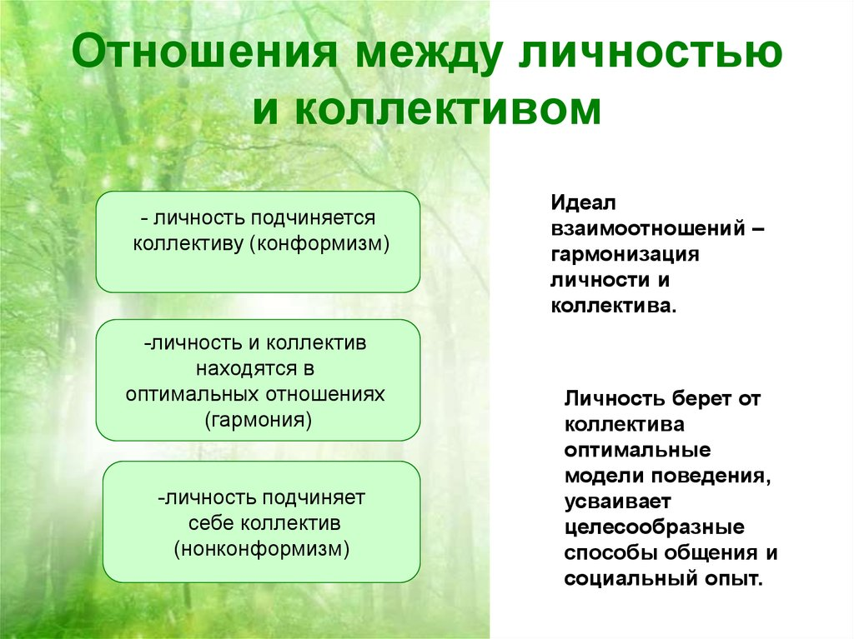
Для отчетливого понимания особенностей коллектива психолог Л. И. Уманский разработал типологию различных типов групп, расположив их в зависимости от уровня влияния на личность, начиная с тех, которые не объединяют, а, разъединяют своих членов, и заканчивая коллективом.
1. Антиколлектив - это группа, для которой присуща внутригрупповая враждебность. Каждый хочет достичь своей цели за счёт остальных членов группы («пауки в банке»). В группе господствует внутригрупповая апатия, жестокость и групповое преследование слабого. Разумеется, что продолжительное пребывание ребёнка в такой группе причиняет тяжёлую травму его психике.
2. Диффузная группа (конгломерат) - это случайно собравшаяся группа (например, пассажиры одного вагона поезда). Группа неоднородна и нестабильна. Рассуждать о серьёзном воздействии её на развитие личности не приходится.
3. Номинальная группа - это малая группа, имеющая общее наименование и приписанные ей цели, виды деятельности и режим работы. Например, класс, образованный из учеников, прибывших из разных школ. Наличие формального объединения начинает воздействовать на членов группы, но это воздействие незначительно, поскольку взаимоотношения ещё не сформировались.
4. Ассоциация - это группа, члены которой приняли приписанные ей цели и в которой возникает совместная жизнедеятельность. Группа оказывает некоторое объединяющее воздействие на своих членов.
5. Кооперация - это группа, для которой присуще успешное сотрудничество, внутригрупповое общение, зарождающаяся структура. Группа оказывает определённое воспитательное влияние на своих членов.
6. Автономия - это группа, для которой свойственны признаки кооперации, но сверх этого её члены идентифицируют себя с группой («мы» в отличие от «они»), гордятся ею, обособляются от других групп и сплачиваются. Воспитательное воздействие группы приближается к влиянию коллектива.
7. Коллектив - это высший тип группы. Сформированная группа людей, объединенная совместной, целеустремлённой общественно полезной деятельностью своих членов и их личными взаимоотношениями.
Признаки коллектива
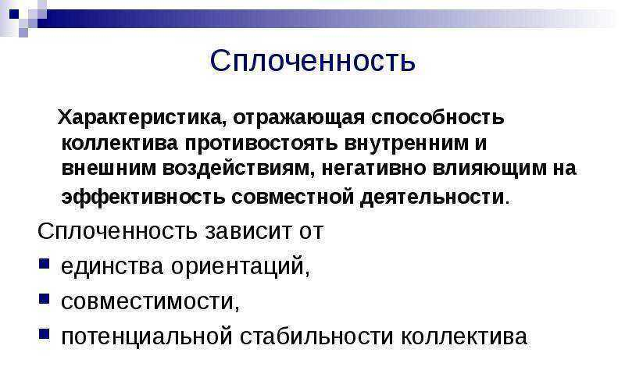
- Цель коллектива непременно совпадает с общественными целями, поддерживается обществом и государством, не противоречит властвующей идеологии, конституции и законам государства.
- Отношения ответственной зависимости. Между членами коллектива устанавливаются характерные взаимоотношения, отражающие не только единство цели и деятельности (рабочее сплочение), но и единство связанных с ними переживаний и оценочных суждений (моральное единение).
- Общий выборный руководящий орган.
- сплоченность, характеризующая взаимопонимание, защищенность, причастность к коллективу, «чувство локтя». В хорошо сформированных коллективах проявляются доброжелательность и бескорыстие, взаимопомощь и взаимоответственность, здоровая критика и самокритика, соревнование.
Упражнение «Информация»
Подумайте и ответьте: «Предположим, что вы попросили друга собрать для вас какую-то информацию. Друг подходит к вам в хорошем настроении и сообщает, что сейчас подробно расскажет обо всем, что узнал. Но вам эта информация уже не нужна и у вас сейчас совершенно нет времени. Как пройдет ваше объяснение с другом, что вы ему скажете? Как он может отреагировать?».
Внутренняя и внешняя речь
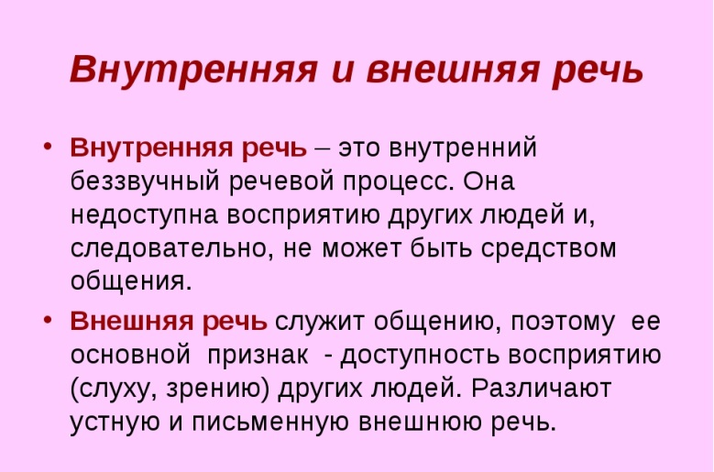
Различают два вида речи: внешнюю и внутреннюю. Внешняя речь обращена к другим людям. Посредством ее человек передает и воспринимает мысли. Внутренняя речь — речь «про себя», речь, в форме которой человек думает. Оба вида речи взаимно связаны.
Устная речь — речь, непосредственно обращенная к кому-либо. Она выражается в звуках и воспринимается другими людьми с помощью слуха. Устная речь — самая древняя по происхождению. Дети обучаются речи также сначала устной, позже — письменной. Устная речь проявляется в монологической и диалогической формах.
Письменная речь выражается графическими знаками и воспринимается зрением. Она представляет собой вид речи, с помощью которой возможно общение людей, разъединенных большими расстояниями и временем. Психологический анализ письменной речи показывает, что она труднее устной речи как для тех, кто передает с ее помощью мысли, так и для тех, кто эти мысли воспринимает.
Диалогическая речь означает разговор между двумя или несколькими лицами, которые то слушают, когда другие говорят, то сами говорят, когда их слушают. Тот, кто говорит в данный момент, выступает лицом активным, а тот, кто слушает, — пассивным по отношению к говорящему.
Монологическая речь — это речь одного человека. Он говорит, а другие слушают. К этому виду речи относятся разнообразные выступления одного лица перед аудиторией: лекция, отчет, сообщение, речь депутата, монолог актера и т. п. Монолог — речь непрерывная и неподдерживаемая слушателями.

Домашнее задание
Упражнение «Фото».
Выберите 2 фотографии в интернете (портреты) незнакомых вам людей. Опишите их черты лица, попробуйте угадать черты характера и профессию. Какое впечатление у вас складывается об этих людях? Постарайтесь выбрать 2-ух человек разного возраста.
Результаты с фотографиями присылать педагогу в Вконтакте. Кураева Виктория Владимировна: (https://vk.com/kuraevav2).

